Завтрак  Мандарин  Каша «Артек»  Батон с маслом сливочным  Какао с молоком  Сок  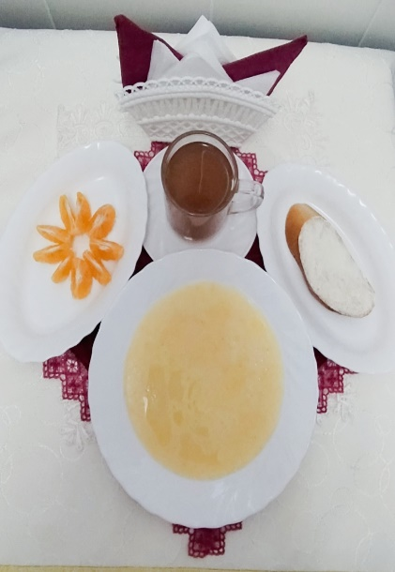 | Обед  Салат «Весна»  Суп кудрявый со сметаной  Фрикадельки «мясные»  Картофельное пюре  Компот из шиповника  Хлеб столичный  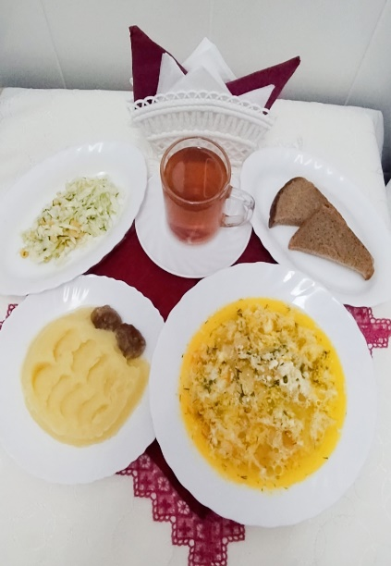
Полдник  Кефир  Мармелад  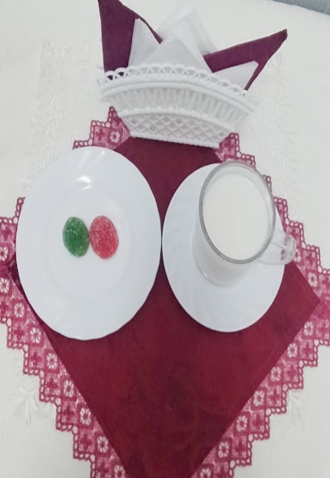 | Ужин  Салат из свеклы с изюмом  Запеканка с фруктами и творогом  Подлив киселевый  Чай полусладкий  Хлеб пшеничный  